**Шапялевич Крыстына Лукьянова (Szapialewiczowna Krystyna)**

11 августа 1818 г – крещение (НИАБ 136-13-894, лист 98об, №25/1818-р (ориг)).

**НИАБ 136-13-894:** Лист 98об. **Метрическая запись №25/1818-р (ориг).**

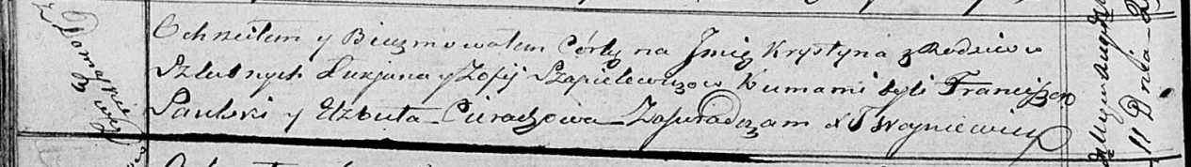

Осовская Покровская церковь. 11 августа 1818 года. Метрическая запись о крещении.

Szapialewiczowna Krystyna – дочь родителей с деревни Домашковичи.

Szapialewicz Łukjan – отец.

Szapialewiczowa Zofija – мать.

Saulski Franciszek – кум.

Cierachowa Elżbieta – кума.

Woyniewicz Tomasz – ксёндз.